

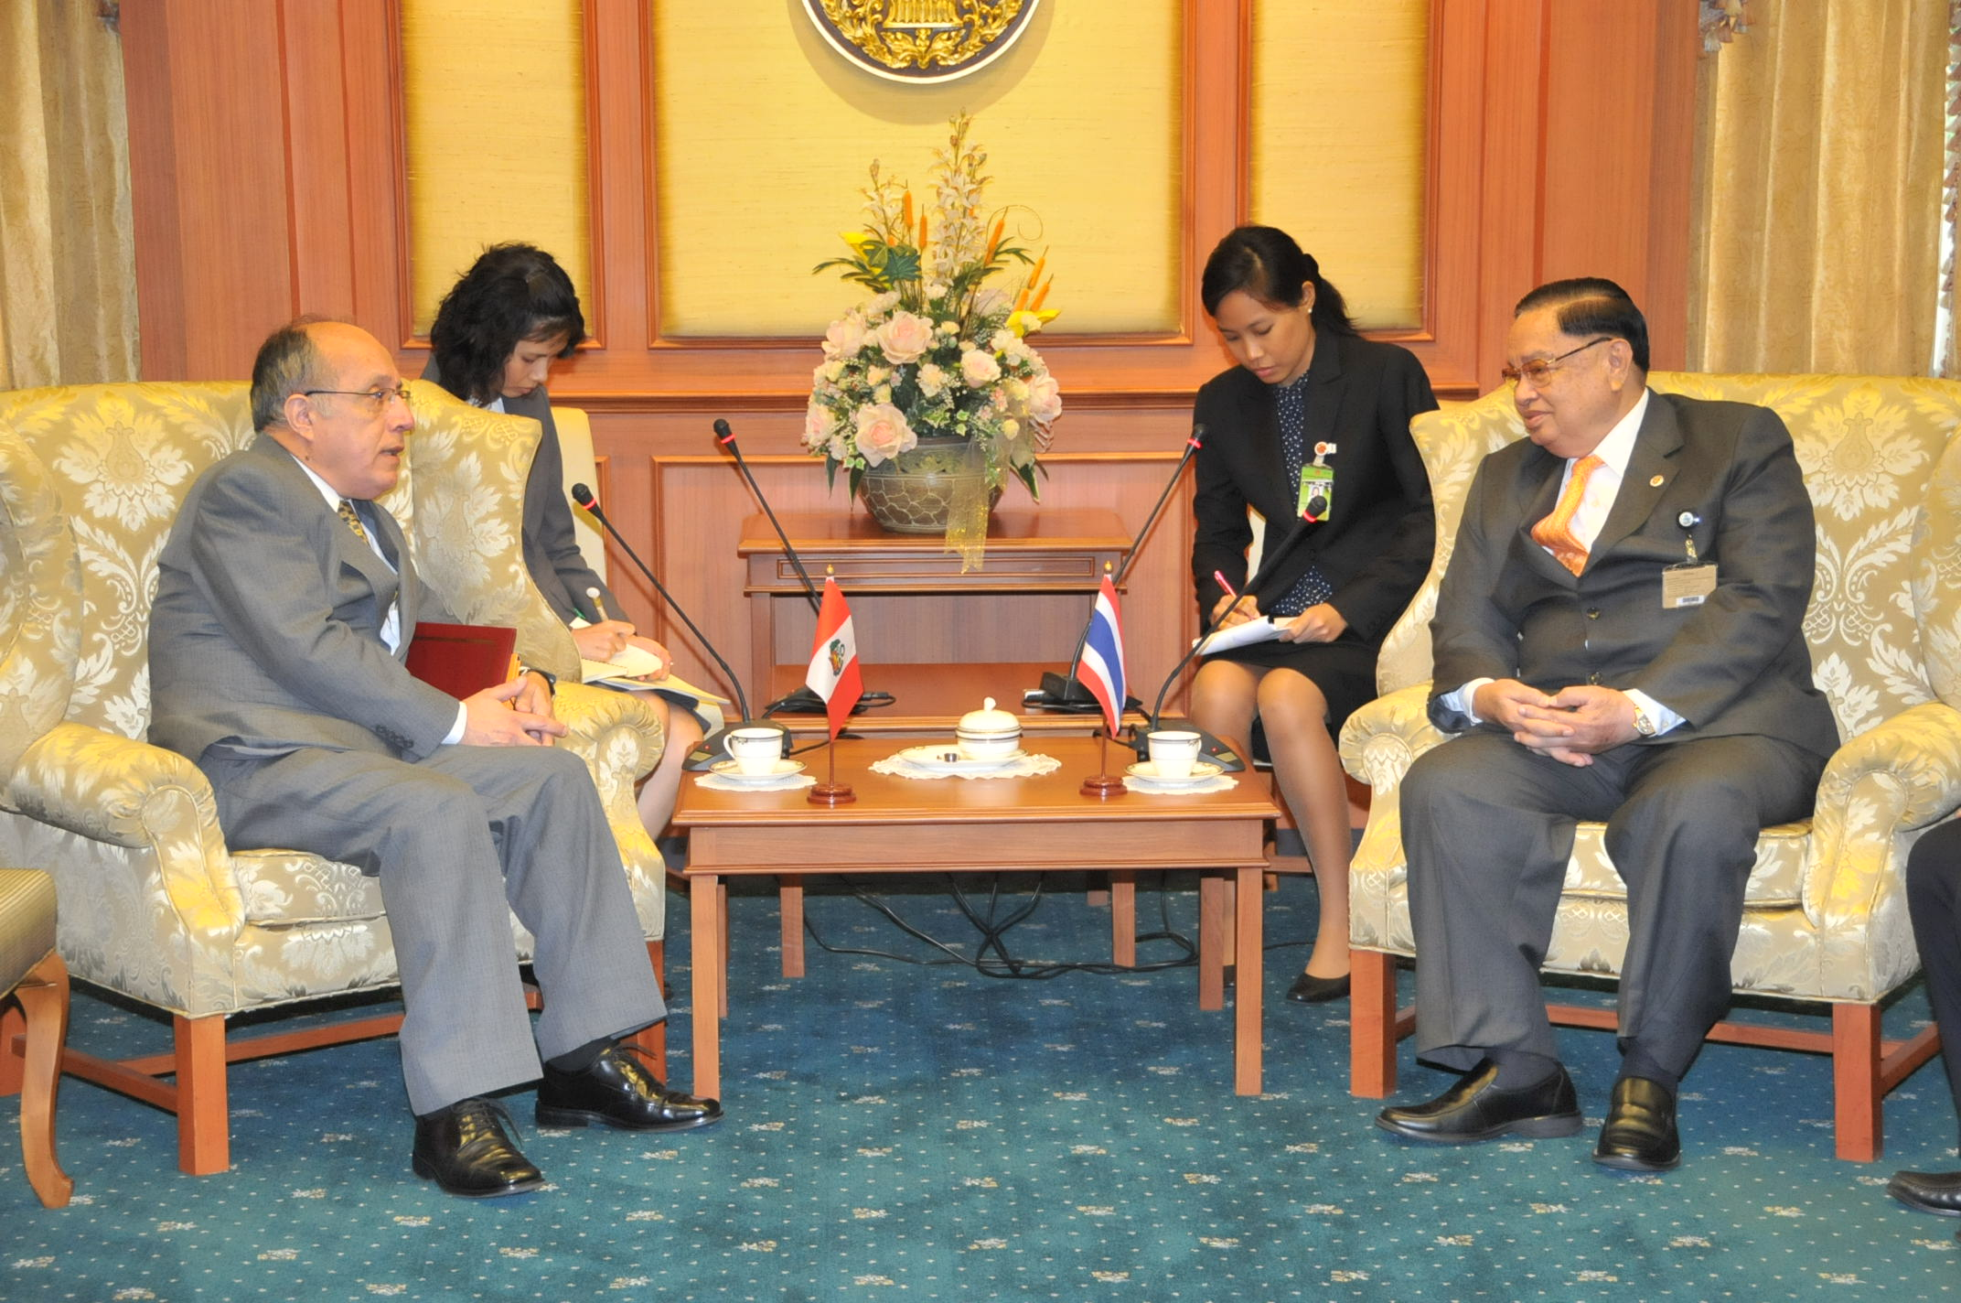

ประธานรัฐสภาให้การรับรองเอกอัครราชทูตเปรูคนใหม่

นายชัย ชิดชอบ (ขวา) ประธานรัฐสภาและประธานสภาผู้แทนราษฎร ให้การรับรองนายคอร์เค ควน กัสตาเญดา เมนเดซ (ซ้าย) เอกอัครราชทูตสาธารณรัฐเปรูประจำประเทศไทยที่เข้าเยี่ยมคารวะในโอกาสเข้ารับตำแหน่ง และเพื่อกระชับความสัมพันธ์ ตลอดจนความร่วมมือระหว่างทั้งสองประเทศให้แน่นแฟ้นยิ่งขึ้น ณ ห้องรับรอง ๒ อาคารรัฐสภา ๑ เมื่อวันก่อน

----------------------------------

